Fecha: domingo 04 de diciembre 2016
Boletín de Prensa Nº 268

ALCALDE DE PASTO VISITÓ SEIS CORREGIMIENTOS DURANTE FIN DE SEMANA, DENTRO DE LA RUTA METODOLÓGICA DEL PRESUPUESTO PARTICIPATIVO

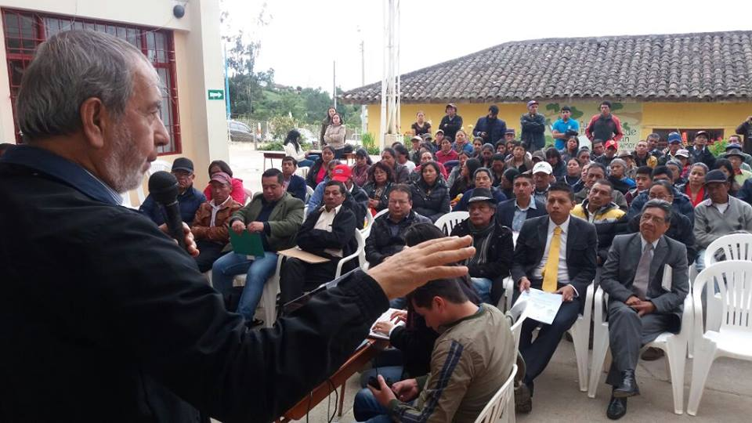

El alcalde de Pasto Pedro Vicente Obando Ordóñez, acompañado de su equipo de gobierno visitó durante este fin de semana las comunidades de los corregimientos de Buesaquillo, San Fernando, La Laguna, Cabrera, El Encano y Jamondino dentro del proceso de la ruta metodológica de los pre-cabildos dentro del ejercicio de planeación local y presupuesto participativo. Estas jornadas estuvieron organizadas y lideradas por la Secretaría de Desarrollo Comunitario.

En su recorrido por la zona rural, el mandatario local dialogó directamente con los voceros de las diferentes comunidades y escuchó sus inquietudes frente al proceso de participación y decisión del presupuesto. A su paso por La Laguna, su corregidor, Diego Alejandro Botina, le entregó las llaves de este territorio como símbolo de confianza de los pobladores hacia su gobierno. Ante el gesto de la comunidad, el Alcalde de Pasto ratificó su compromiso con seguir buscando alternativas de solución a las necesidades de la ciudadanía y manifestó que seguirá trabajando de la mano con los habitantes.

La meta principal de los pre-cabildos es legitimar la ejecución de proyectos para que el Gobierno Local ejecute las iniciativas a través de los recursos asignados a cada corregimiento, así lo manifestó Gerardo Josa, habitante del corregimiento La Laguna. "Con la prioridad que el Alcalde Pedro Vicente Obando le está dando a estos procesos, donde tiene en cuenta las decisiones de la gente, podemos mostrar las necesidades e intervenir los proyectos más urgentes como por ejemplo las vías".

Al respecto de la iniciativa, Andrés Hidalgo autoridad Indígena del Resguardo Refugio del Sol del corregimiento EL Encano, enfatizó en la importancia de que la comunidad identifique sus necesidades para luego tomar decisiones en común.

Desde el enfoque de Ciudad-Región, este modelo de participación ciudadana y decisión sobre el presupuesto, se convierte en un instrumento para la construcción colectiva de paz territorial, donde prima la sensibilidad hacia los problemas sociales, la responsabilidad institucional y el respeto por los derechos de todos los ciudadanos que dan sustento a la verdadera participación democrática.

Información: Secretaria de Desarrollo Comunitario, Paula Andrea Rosero Lombana. Celular: 3017833825

Somos constructores de paz

ALCALDE DE PASTO CUMPLIÓ IMPORTANTE AGENDA EN BOGOTÁ

El alcalde de Pasto Pedro Vicente Obando Ordóñez, cumplió una apretada agenda en su última visita a la capital de la república, en la que pudo cumplir con importantes gestiones ante varias entidades del gobierno nacional, como la Agencia Nacional de Infraestructura ANI, el Ministerio para el Posconflicto y la CAF entre otros.

Ante la ANI el mandatario local pudo averiguar cómo avanza el proyecto para la doble calzada Pasto – Chachaguí, sobre la cual se le informó que el próximo 27 de diciembre le serán entregados los estudios definitivos, con los que podrá apreciarse cuál será el proyecto a ejecutarse. Dijo que así mismo se podrá conocer el balance financiero para poder sacar adelante esta obra, calificada como trascendental para el desarrollo de la región.

Ante el Ministro para el Posconflicto Rafael Pardo, le pudo plantear junto a otros alcaldes de otras ciudades capitales de departamento las preocupaciones que se tiene frente a la nueva etapa que vivirá el país con la desmovilización de cerca de 15 mil colombianos, que militaban en la subversión y que llegarán a los territorios. Se le planteó al Ministro Pardo, las necesidades que tienen estos entes territoriales para poder cumplir con las garantías que deben recibir estas personas.

En la CAF se sostuvo una reunión conjunta con funcionarios del Ministerio de Transporte y del Departamento Nacional de Planeación, para seguir trabajando en lograr el compromiso de estas entidades para que Pasto tenga un proyecto grande de ciclorutas en sintonía con los movimientos mundiales a favor del medio ambiente y de los medios de transporte alternativos.

El mandatario local también estuvo presente en el lanzamiento del Carnaval de Negros y Blancos 2017 en el Centro Cultural Gabriel García Márquez, desde sonde pudo extender la invitación a todos los colombianos a disfrutar de las mejores celebraciones que tiene el país.

Somos constructores de paz

ADMINISTRACIÓN LOCAL ADQUIRIÓ PREDIO DE 9 MIL METROS CUADRADOS PARA EL PROYECTO DEL ‘PARQUE LINEAL DEL RÍO PASTO’

La Alcaldía de Pasto a través de la Secretaría de Planeación adquirió el predio contemplado para la ejecución del proyecto del ‘Parque Lineal del río Pasto’, enfocado a la recuperación hídrica, urbanística y de espacio público en la ciudad.

El predio de alrededor de 9.000 metros cuadrados, está ubicado en la carrera 44 del barrio Pandiaco y fue adquirido por el municipio de Pasto con una inversión de $1.448 millones de pesos.

El predio cuenta con registro de instrumentos públicos, escritura pública Nº 4568 de la Notaría Tercera del Círculo de Pasto y ya hace parte de los bienes adscritos al Almacén de la Administración Municipal, explicó el Secretario de la dependencia, Afranio Rodríguez. “El lote tenía un valor comercial cercano a los 2.600 millones de pesos, pero logramos comprarlo por 1.440 millones de pesos. Su adquisición es estratégica en la ejecución del Plan de Ordenamiento Territorial, hace parte de la ronda hídrica y es de importancia paisajística".

Finalmente el funcionario señaló que se continuará trabajando con la comunidad para la adecuación del parque y la recuperación del río Pasto, mediante un proceso de gestión ambiental y socio cultural que permita dar prioridad al peatón, el ciclista, el transporte público, la reactivación del turismo y la economía, fundamentalmente.

Información: Secretario Planeación Afranio Rodríguez Rosero. Celular: 3155597572 afraniorodriguez@gmail.com

Somos constructores de paz

AVANZA EL MEJORAMIENTO DE LA MALLA VIAL EN EL SECTOR URBANO DE PASTO

Cerca de $ 1.300 millones de pesos se han invertido en la primera fase de mejoramiento de la malla vial, en los sectores más afectados de la zona urbana de Pasto, donde se presenta mayor tráfico vehicular y demanda de servicio público, informó la Secretaria de Infraestructura y Valorización Municipal Viviana Elizabeth Cabrera Castillo.

Entre los sectores intervenidos con las obras de mejoramiento vial están las calles que rodean el Parque Bolívar, cuya inversión alcanzó los $ 604 millones de pesos.

Otras vías intervenidas en 16 zonas de la capital nariñense corresponden a la Calle 12 entre carreras 11 y 13 A, sector de la Glorieta Julián Bucheli, la calle 18 entre carreras 22 y 25; la calle 19 entre carreras 25 y 28, la carrera 7 entre calles 18A y 21 Sendoya; la carrera 9 respaldo a Estadio Libertad, la carrera 22 entre calles 17 y 18; la calle 16B entre carreras 30 y 32, la carrera 30 entre calles 16 y 18, la carrera 32 entre calles 10 y 15; la carrera 34 entre calles 8 y 10 diagonal a VIPRI y Rincón de La Aurora; la carrera 24 entre calles 12 y 13, la carrera 40 entre calles 16D y 16C y calle 17 con carrera 40 El Dorado; la calle 21A entre carreras 30 y 32 Las Cuadras, la carrera 37 entre calles 10 y 10ª, la calle 16B entre carrera 40 y Panamericana, y carrera 37 con calle 12.

“Somos consecuentes con la comunidad y por directrices del Alcalde de Pasto Pedro Vicente Obando Ordóñez, vamos a seguir trabajando en horas nocturnas para no afectar el comercio y la movilidad de la ciudad”, expresó la funcionaria.

La funcionaria indicó que a partir de la semana pasada se comenzó con los trabajos en horario nocturno en varios sectores del centro de la ciudad como una forma de interferir lo menos posible en el desarrollo normal de la ciudad. Dijo que es una medida que permite que se avance en las obras de mejoramiento de las vías más deterioradas y a la vez no se paraliza la movilidad vehicular de la ciudad.

Información: Secretaría de Infraestructura, Viviana Elizabeth Cabrera. Celular: 3213819539

Somos constructores de paz

PASTO SERÁ ESCENARIO DEL ‘PRIMER ENCUENTRO INTERNACIONAL DE SABORES ANDINOS, PASTO, CAPITAL GASTRO DIVERSA’

El Secretario de Desarrollo Económico y Competitividad de Pasto Nelson Leiton Portilla, informó que continúa el montaje y los preparativos logísticos para lo que será el ‘Primer Encuentro Internacional de Sabores Andinos, Pasto Capital Gastro Diversa’, que se realizará del 9 al 11 de diciembre en la Plaza de Nariño de la ciudad. Para la primera versión la hermana República de Ecuador estará como país invitado, Boyacá lo hará como departamento y Tumaco como municipio.

El funcionario explicó que el acontecimiento tendrá las condiciones de higiene, comodidad y seguridad que se exige para eventos gastronómicos. El encuentro internacional de sabores tendrá 15 stands que proveerán los diferentes productos de mercado, así como los utensilios y demás elementos que puedan necesitar los 30 restaurantes que deleitarán al público de Pasto con sus delicias.

Las personas que visiten el ‘Primer Encuentro Internacional de Sabores Andinos, Pasto Capital Gastro Diversa’ disfrutarán de la presentación de cocina en vivo con más de 13 chefs nacionales e internacionales, los mimos que brindarán un componente académico de formación sobre cocina.

Información: Secretario de Desarrollo Económico, Nelson Leiton Portilla. Celular: 3104056170

Somos constructores de paz

HASTA EL 7 DE DICIEMBRE LA CIUDADANÍA PODRÁ PARTICIPAR EN CONCURSO DE PESEBRES ECOLÓGICOS

La Administración Municipal a través de la Secretaría de Gestión Ambiental, invita a la ciudadanía a participar en el concurso de ‘Pesebres Ecológicos’, que pretende sensibilizar a la comunidad sobre la conservación, defensa y protección del ambiente, promoviendo la utilización y reutilización de materiales reciclables e incentivar a la creatividad en torno al aprovechamiento de los residuos sólidos.

Hasta el 7 de diciembre una sola persona, podrá inscribir su barrio, cuadra o casas vecinas, a través del correo electrónico despacho@gestionambiental.gov.co, por Whatsapp 3145759862, o en las oficinas de la Secretaría de Gestión Ambiental, presentando la fotocopia de la cédula y suministrando los siguientes datos: nombre de quien representa al grupo, fotocopia de la cédula, comuna/barrio o vecindad, dirección, y teléfono con la referencia: Concurso Pesebres Ecológicos.

Material a entregar por los finalistas:

1. Los pesebres deben estar listos el 13 de diciembre y se tendrá en cuenta el trabajo en equipo
2. Se seleccionarán tres finalistas quienes deben entregar: concepto de diseño (idea, representación, punto de inspiración en general) y mensaje ecológico
3. Información de materiales utilizados técnicas y/o procesos
4. Fotografías de proceso y/o video del proceso de elaboración
5. El pesebre debe estar elaborado en un porcentaje del 70% con materiales reciclados, como cartón, papel, plástico, aserrín, metal, entre otros y un 30% con material complementario.

La premiación será extensiva al barrio o sector del participante ganador con vallas de sensibilización ambiental para ubicar en el sector, 200 plantas ornamentales o de jardín para la vecindad de especies calanchoe, begonias, lirio amarillo, margarita morada, pensamientos y durantas. Así mimo el sector ganador recibirá una jornada de sanidad animal (desparasitación) para perros y gatos del sector, además del reconocimiento de su pesebre ecológico en los medios institucionales de la Alcaldía de Pasto.

Información: Secretario Gestión Ambiental Jairo Burbano Narváez. Celular: 3016250635 jabuisa@hotmail.com

Somos constructores de paz

MÁS DE 150 MUJERES Y POBLACIÓN CON ORIENTACIONES SEXUALES E IDENTIDADES DE GÉNERO DIVERSAS, SE HAN CAPACITADO CON LA ESTRATEGIA SE EMPRENDE

En el marco del subprograma ‘Fortalecimiento empresarial, empleo decente, emprendimiento y generación de ingresos con enfoque de género, generacional y diferencial’, la Oficina de Género de la Alcaldía de Pasto, viene adelantando capacitaciones empresariales, alianzas y convenios para el empoderamiento económico de las mujeres y población LGBTI.

La Jefa de la Oficina de Género, Ingrid Legarda Martínez informó que en el 2016, se han capacitado a más de 150 personas en el marco de la estrategia Se Emprende. “Tenemos una línea de articulación con la Secretaría de Desarrollo Económico y Competitividad, donde se priorizan a través de ‘Se Emprende VIP’ a mujeres víctimas de violencia basadas en género y en el Plus, tenemos la línea de formación y proyectos productivos para mujeres del campo y la ciudad. La dependencia ha invertido 40 millones de pesos de recursos propios para el énfasis de mujeres rurales”.

La funcionaria, señaló además que la Oficina de Género cuenta con una línea específica para población LGTBI, con quienes se está formulando los primeros procesos de formación. “Se priorizará una de las líneas de reconversión laboral del Plan de Desarrollo Municipal, cuya meta es fortalecer y generar condiciones de trabajo y/o de seguridad a mujeres trabajadoras sexuales de la Plaza del Carnaval”, puntualizó.

Información: Jefa Oficina de Género, Ingrid Legarda Martínez. Celular: 3216473438

Somos constructores de paz

BENEFICIADOS DE CONVOCATORIA DE TALENTO TI, APOYAN A LA ALCALDÍA DE PASTO EN IMPLEMENTACIÓN DE PÁGINAS WEB PARA LAS JAC

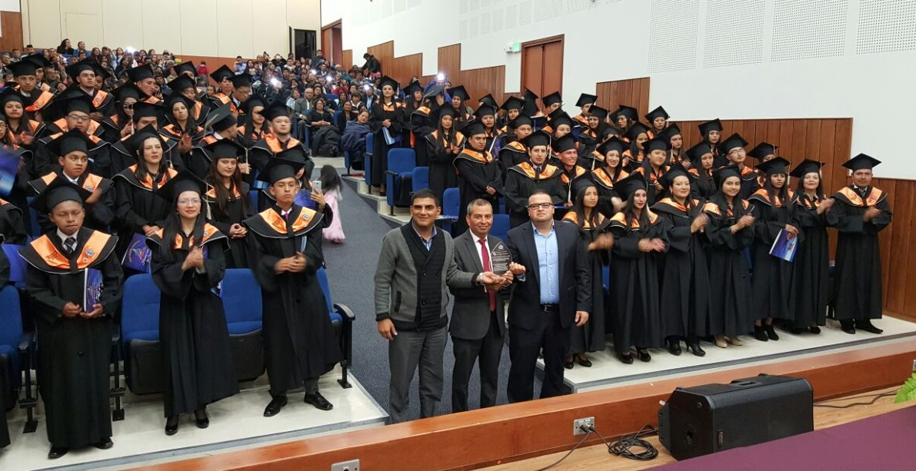

Los beneficiarios de la convocatoria Talentos TI del Ministerio de las Tecnologías de la Información y las Comunicaciones, recibieron su título como Técnicos Laborales por Competencias de Sistemas otorgado por la Fundación Educativa High System Training. La ceremonia de graduación contó con el acompañamiento del Subsecretario de Sistemas de Información Jonathan Huertas y el Subsecretario de Participación Julio César Ramírez.

En el marco de la convocatoria, los técnicos recibieron formación gratuita con el requisito de revertir el conocimiento en una entidad pública, es así que se realizó una alianza con la Alcaldía de Pasto para implementar un proyecto de páginas web para las Juntas de Acción Comunal, con el propósito de visibilizar la gestión que adelantan en favor de sus comunidades.

En la jornada, la fundación entregó a la Alcaldía de Pasto, un reconocimiento por impulsar la participación ciudadana a través del uso de las tecnologías de la información y las comunicaciones, TIC en los distintos sectores comunales del municipio.

El subsecretario de Sistemas de Información, Jonathan Huertas, aseguró que Talento TI, es una iniciativa que permite el fortalecimiento del ecosistema digital con carreras condonables que aportan al cumplimiento de las metas del Plan de Desarrollo Municipal “Pasto Educado Constructor de Paz”. “Por medio de la educación en el área de tecnología se pretende aumentar el área laboral de nuestros ciudadanos”, señaló.

Por su parte, el Subsecretario de Participación, Julio César Ramírez, indicó que el proyecto de implementación de páginas web, fortalece los canales de comunicación de las personas con sus dirigentes y promueve la participación ciudadana a través de las TIC.

Finalmente, Melba Ortiz Narváez, beneficiaria de la beca y quien elaboró la página web para la comunidad de Río Blanco, agradeció por esta formación que le permite actualizarse, teniendo en cuenta los avances que se tienen en materia tecnológica.

Información: Subsecretario Sistemas de Información, Jonathan Huertas. Celular: 3013706039

Somos constructores de paz

DIRECCIÓN DE ESPACIO PÚBLICO CONTINUARÁ OPERATIVOS PARA MEJORAR LA MOVILIDAD DE LOS PEATONES

Con el propósito de proteger las zonas públicas, la Dirección de Espacio Público de Pasto continuará los operativos durante el la temporada de fin de año y el Carnaval de Negros y Blancos.

El director de la dependencia Fredy Andrés Gámez, explicó que amparándose en el decreto 0593 por el cual se regula el trámite para eventos y autorizaciones de temporada de fiestas decembrinas, fin de año y carnavales, solo se permitirá la ubicación de vendedores que tengan los permisos correspondientes en los espacios temporales designados por la Administración Local.

El funcionario agregó que durante el Carnaval de Negros y Blancos, se aumentará el número de vigías con el fin de proteger la senda del carnaval, el centro de la ciudad y las zonas con alumbrado navideño.

Información: Director de Espacio Público, Fredy Andrés Gámez Castrillón. Celular: 3188779455

Somos constructores de paz

Oficina de Comunicación Social
Alcaldía de Pasto

